POZVÁNKA NA VÝROČNÍ TURNAJ ČSG



Místo konání: GOLF KYNŽVART

Zámek 1/418
Lázně Kynžvart
354 91
RECEPCE - Tel: +420 354 595 164, Mobil: +420 733 612 901,
e-mail: recepce@golfkynzvart.cz GPS:N: 50°00'13'', E: 12°36'30''

Termín konání: 11. – 12. října 2015

PROGRAM TURNAJE ČSG

Ne 11.10. 2015 15.00 hod. příjezd, ubytování
18.00 hod. prezentace patronů a sponzorů (klubovna na hřišti)
po skončení prezent. společenské posezení

Po 12.10. 2015 8.30 hod praktická prezentace patronů a sponzorů na golfovém hřišti (u klubovny na hřišti)
10.30 hod Canon start
11.00 hod pro začátečníky golfová klinika pod odborným vedením
17.00 hod vyhlášení vítězů, odjezd

V předvečer turnaje proběhne prezentace patronů svazu a sponzorů turnaje, součástí prezentací budou i praktické ukázky novinek před startem turnaje.
Pozvánka platí pro členy a hosty ČSG, přesné propozice turnaje budou upřesněny na místě před startem turnaje.

Propozice turnaje:

- Hra ve třech kategoriích: HCP 0-15, HCP 15,1-28, HCP 28,1-54.
- Hraje se Stableford, s úpravou HCP. V hlavní soutěži budou hodnoceni řádní členové, členové důchodci a přidružení.
- Hosté si zahrají mimo soutěž, na úpravu HCP.
- V kategorii absolutní vítěz turnaje, ve které budou hodnoceni řádní členové a členové důchodci, rozhoduje nejnižší počet ran!
- Pro nehrající bude připravena golfová klinika pod vedením trenéra.

Turnaje se mohou zúčastnit pouze hráči s HCP.

Ubytování: objednává a hradí každý sám!

Hotel Hubertus, Kontakt: náměstí Republiky 131,354 91 Lázně Kynžvart, Tel.: +420 354 691 497, Fax: +420 354 691 230, E-mail: recepce@hotel-hubertus.cz

Pension Prameny - Kontakt: Prameny č. 18, PSČ 353 01, http://www.pensionprameny.cz/ , D.Havlatová 777 026 166

Stravování - pro účastníky turnaje hradí ČSG.

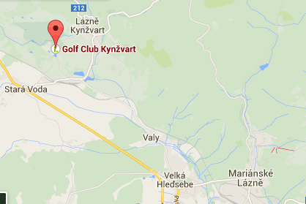

Přihlášku do turnaje zašlete obratem nejlépe oscanovanou na níže uvedenou e-mailovou adresu nejpozději do 8.10.2015.

PŘIHLÁŠKA NA TURNAJ ČSG 2015

Jméno ……………………………..Příjmení…………….…………….……

Adresa a telefon:……………………………………………………………...

Registrační číslo:………………………… HCP………………………...…..

Členství v ČSG: ano/ne

